Господь царствует | Господь царствует  МХО СЦ ЕХБ. Хор, групповое пение, 74 мин.  1. Услышь, Господи 3:31  2. Безграничный, в милости великий 4:16  3. В небесах дом родной 2:43  4. О Господь, молим Тебя 6:02  5. У креста Христова 3:06  6. Любовь Христова 5:03  7. Господь царствует 5:30  8. Когда на заре 3:25  9. Жизнь мира распинают 5:12  10. Се, стою у двери 4:47  11. Укажи, Господи, мне путь 2:01  12. Вот Агнец непорочный 5:28  13. Взошла спасения заря 3:58  14. Блажен, кто сердцем 3:33  15. Мне хорошо 3:28  16. Помилуй меня, Господи 4:46  17. Христос, Христос 7:05  18. Музыка 1:52 |  | Господь царствует
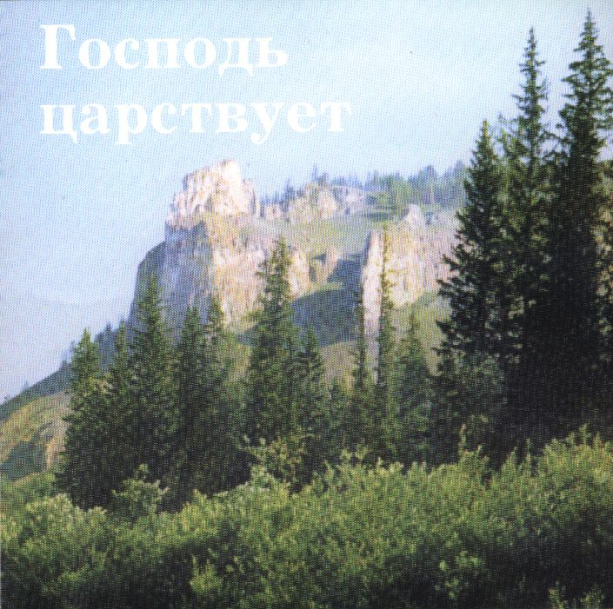

Господь
царствует

